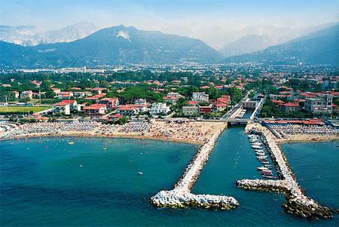

www.virtusgroup.it

Affisso on-line su www.virtusgroup.it

Comunicato Ufficiale n.5
del 11/04/2009

TORNEO DI PASQUA U/14.F

RISULTATI FASE FINALE

Ore 09:30 Finale 9/10 posto
Palestra Buonarrotti Via Felice Cavallotti 42
MARINA DI CARRARA
ADOLESCERE VOGHERA / U.S. TORRI: 2/0
(25-10 – 25-17)

Ore 09:30 Finale 7/8 posto
Palestra Repetti Via XX Settembre 122 (ingresso via carriona)
CARRARA LOCALITA’ STADIO
APUANIA CARRARESE / PIùSPORT VICENZA: 2/1
(25-20 – 17-25 – 15-10)

Ore 9.30 Finale 5/6 posto
Palestra Leopardi Via Campo d’Appio 16 (FRONTE COOP)
CARRARA LOCALITA’ AVENZA
ANTARES GIALLA / VIRTUS CARRARESE: 2/1
(16-25 – 25-13 – 15-12)

Ore 9.30 Finale 3/4 posto
Palazz. dello Sport Via Giovan Pietro 1 (sul viale XX Settembre)
CARRARA LOCALITA’ AVENZA
NOGARA VICENZA / ANTARES ROSSA 2/0
(25-22 – 25-20)

Ore 11.00 Finale 1/2 posto
Palazz. dello Sport Via Giovan Pietro 1 (sul viale XX Settembre)
CARRARA LOCALITA’ AVENZA
VOLLEY LANCIANO / ACLI RONCHI 0/3
(12-25 / 17-25 / 23-25)

Classifica Finale

- ACLI Ronchi
- VolleyBall Lanciano
- Nogara Vicenza
- Antares Verona Rossa
- Antares Verona Gialla
- Virtus Carrarese
- Apuania Carrarese
- PiùSport Vicenza
- Adoleschere Voghera
10)U.S. Torri

Premi Speciali

- Miglior Palleggio Galliussi Lisa Acli Ronchi
- Miglior Difesa Costalunga Anna Antares Verona
- Miglior Attacco Della Valle Denis VolleyBall Lanciano
- Miglior Giocatore Ifaragjmi Evelin Nogara Vicenza

Arrivederci all’edizione 2009 che si terrà a VERONA

